**SUPLOVÁNÍ**   
  
Nepřítomni: SOLNAŘ, KLABAN, REICHMAN, ČERNÁ, DVOŘÁK, EISNER

DOZOR / ŠATNY / 7:30 – 8:15: MÁDLOVÁ   
DOZOR / ŠATNY / VELKÁ PŘESTÁVKA: MATIČKA  
DOZOR / 4B4, 1. PATRO: AIMOVÁ

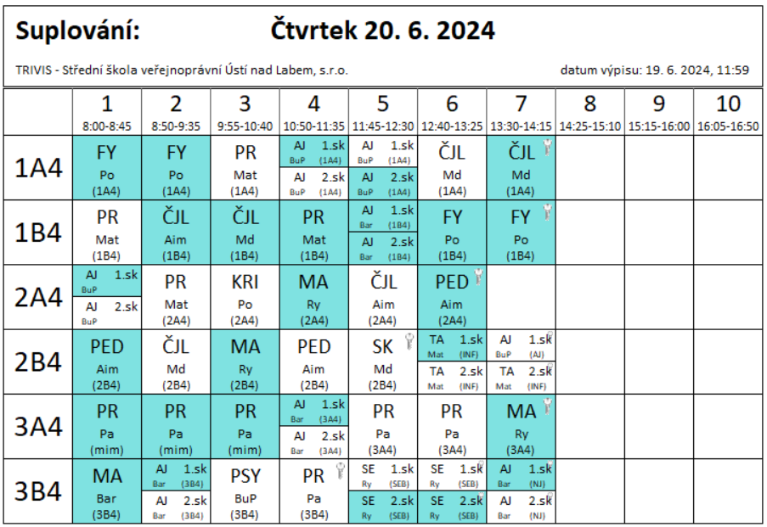

3A4 – 1.-3.HOD ÚČAST U HLAVNÍHO LÍČENÍ – OKRESNÍ SOUD ÚSTÍ NAD LABEM